Наименования учреждения – СОШ №29
ФИО – Смагулова Салтанат Мэлсовна
Должность – учитель географии
Стаж работы – 28 лет
Категория – высшая
Предмет – география
Тема – Металлургический комплекс. Чёрная металлургия
Класс – 9

Экономическая и социальная география Казахстана 9 класс
Тема урока «Металлургический комплекс. Чёрная металлургия».
Цель урока:
1.Сформировать знания о металлургическом комплексе, его значении, центрах, факторах размещения, составе, роли в экономике.
2. Продолжить формирование навыков самостоятельной учебной деятельности, развивать умение давать характеристику отрасли по плану, выделять главное и выявлять причины, определяющие особенности размещения предприятий черной металлургии; аргументированно излагать учебный материал; анализировать карты атласа. Развитие навыков самостоятельной работы, оценочной деятельности, критического мышления.
3. Профориентационное воспитание; экологическое воспитание (показать влияние чёрной металлургии на окружающую среду).
Средства обучения: карта Казахстана, образцы железной руды, кокс, коллекция «Чугун и сталь», видеоматериалы, мультимедийная презентация по теме урока.
Конкретный результат обучения: Учащиеся должны знать о металлургическом комплексе, его значении, центрах, факторах размещения, составе, роли в экономике.
Подход в преподавании обучения: Развитие саморегулируемого обучения через развитие навыков оценочной деятельности.
Тип урока: урок новых знаний.
Ход урока:
1. Оргмомент. Настрой учеников на учебную деятельность с помощью стратегии «Смайл».
Учитель сообщает детям, что сегодня на уроке будем работать в группах. Для организации работы в группах предлагает взять по одному фрагменту пазла и составить целую картинку.
Ученики: Берут по одной части пазла, ищут своих напарников и рассаживаются по группам
2 . Постановка и решение УЗ. Мотивация УД.
Учитель: Посмотрите на картинки и постарайтесь определить ключевое слово, имеющее отношение к теме нашего урока ( металлургический цех, железная руда, кровь под микроскопом. Учащиеся высказывают своё мнение (слово - железо).
Учитель: Верно, ключевое слово – железо. Сегодня на уроке речь пойдёт о чёрной металлургии. А какое отношение имеет к этому Президент РК Н.А.Назарбаев?
Н.А.Назарбаев трудовой путь начал в 1960 году рабочим стройуправления треста «Казметаллургстрой» в г. Темиртау Карагандинской области. Затем работал чугунщиком разливочных машин, горновым доменной печи на Карагандинском металлургическом заводе; в 1965—1969 годах - диспетчер, газовщик, старший газовщик доменного цеха. (видеоматериал о Н. А. Назарбаеве).
Человек не может прожить без железа. В нашей крови содержится 3-4 г железа, что придаёт ей красный цвет. Если содержание железа в крови понижено, то человек быстро устаёт, у него кружится голова, ухудшается общее состояние. В таком случае врач назначает железосодержащие препараты.
3. Изучение нового материала.
Задание №1.
Индивидуальная работа.
Учитель: Изучите самостоятельно текст учебника на стр. 178-185, делая нужные записи в тетради о металлургическом комплексе ( его значении, конструкционных материалах как о материалах «нового поколения», центрах черной металлургии, факторах размещения).
Ученики самостоятельно изучают тему, делают записи в тетрадях. 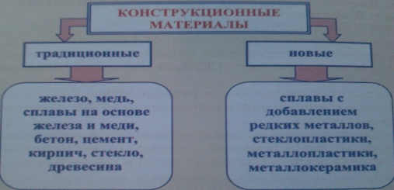
Учитель: Вся история человечества неразрывно связана с использованием металлов. Не случайно важнейшие этапы в развитии человеческого общества получили название по применению металлов: медный, бронзовый, железный. Металл нужен всюду. Давайте представим такую картину: Что произойдёт на Земле, если исчезнут все металлические изделия?
Высказывания учащихся.
Работа в группах (каждая группа получает задание).
1 группа Значение чёрной металлургии.
Задание:. Стадии металлургического производства. Приведите примеры использования металла
Вывод: Чёрная металлургия производит чёрные металлы.
Чёрные металлы – промышленное название железа и его сплавов (чугун, сталь, ферросплавы). Чёрные металлы различаются содержанием в них углерода. Если в сплаве содержание углерода не превышает 2% - это сталь, если 2-6% углерода – чугун.
Стадии металлургического производства: добыча железной руды (в карьерах ) обогащение руды (на ГОК – горнообогатительный комбинат) плавка чугуна (в доменных печах) плавка стали (в сталеплавильных печах) производство проката (в прокатном цехе на прокатных станах- листы, рельсы, уголки, трубы и др.)
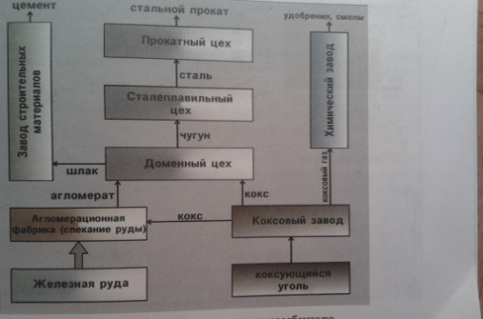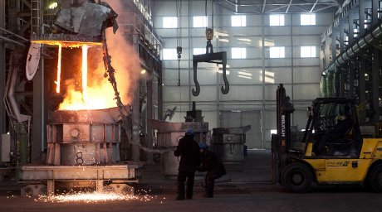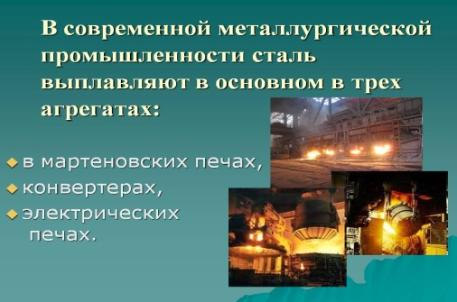
Один из цехов металлургического завода
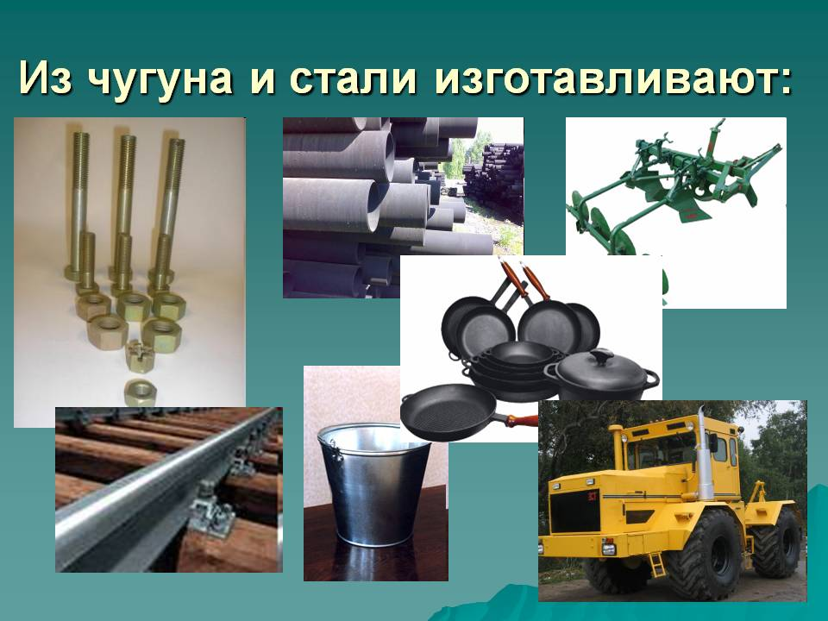
К чёрным металлам относят также: марганец, хром, никель, кобальт, ванадий. Чёрные металлы используется для изготовления машин, каркасов промышленных корпусов, мостов, плотин, электростанций и т.д. Это основной конструкционный материал.
2 группа Используемое сырьё.
Задание: Назовите полезные ископаемые, которые используются для получения чёрных металлов. Покажите на карте крупнейшие месторождения железной руды в РК. Вспомните, какое место в мире занимает РК по её запасам. Какое сырьё, кроме железной руды использует чёрная металлургия? Покажите крупнейшее месторождение марганцевых и хромитовых руд, коксующегося угля.
Вывод: Сырьём является железная руда и каменный уголь. Для развития металлургии наша страна практически обеспечена сырьем
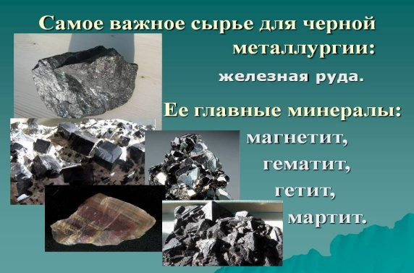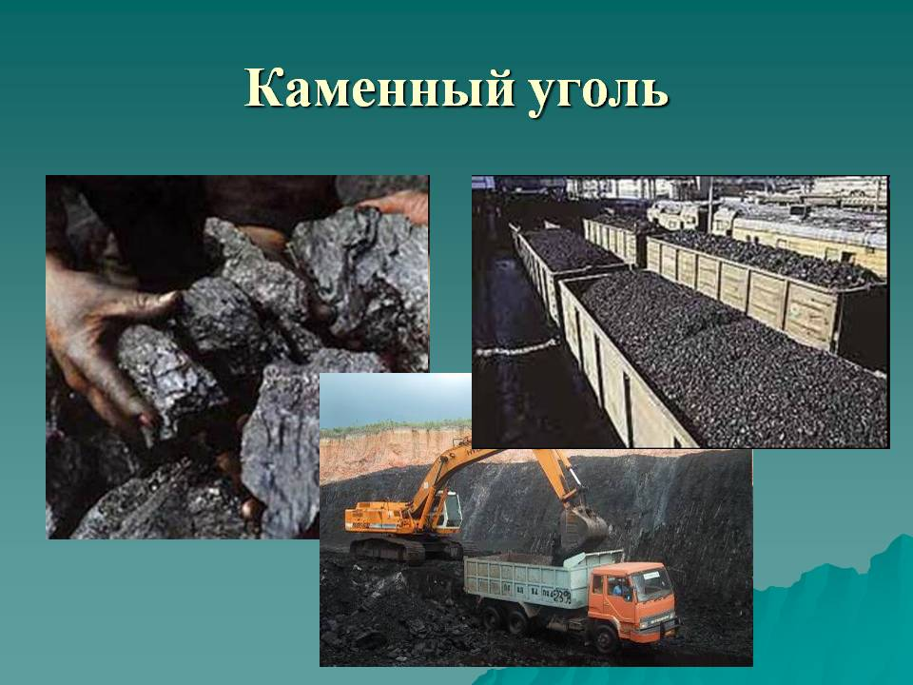

3 группа Факторы размещения.
Задание: Для чёрной металлургии характерна высокая материалоёмкость. На производство 1 т стали расходуется 6 т сырья. Где, по-вашему, выгодно строить металлургические комбинаты?
Вывод: Металлургические комбинаты размещают вблизи месторождений железной руды и угля или между ними (сырьевой фактор).
Металлургические предприятия, производящие специальные сорта стали и ферросплавы, потребляют большое количество электроэнергии и поэтому размещаются не только вблизи источников сырья, но и в районах производства дешевой электроэнергии. Учитывают также обеспеченность водой.
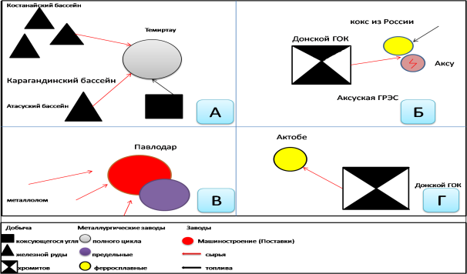
4 группа Типы предприятий чёрной металлургии. Крупные центры. Какие производства, не относятся к чёрной металлургии? Объясните, почему они входят в состав металлургического комбината.
1) Металлургические заводы полного цикла (включают все стадии производства)
2) Передельные (работают на металлоломе)
Для выплавки металла требуется много вспомогательных, сопутствующих, сложных производств: это обогащение руды, подготовка топлива, производство вспомогательных материалов. Поэтому металлургические предприятия – это огромные комбинаты со сложной системой предприятий.
Крупнейшее предприятие чёрной металлургии в РК – Сталелитейный комбинат АО «Арселор Миттал Темиртау» (видео сюжет).
Вывод: В РК преобладают предприятия чёрной металлургии неполного цикла.
Металлургия и окружающая среда (опережающее задание – сообщение учащегося).
Черная металлургия серьезно загрязняет природу, обостряет экологическую обстановку.
Добыча руд открытым способом разрушает природные ландшафты, загрязняет воздух, почвы, нарушает сток воды. Металлургические комбинаты занимают большую территорию, накапливают огромное количество шлаков, твердых отходов.
Выбросы в атмосферу дыма, сажи, сернистых газов и др. загрязняют всю окружающую природу. Растительность угнетена, почвы загрязнены в радиусе 30 км. Сточные воды комбинатов ядовиты, загрязнены, очень плохо очищаются. Кислотные дожди губят растительность (хвойные деревья гибнут за 1—3 года).
Загрязнение окружающей среды вызывает заболеваемость у взрослых и особенно детей. Вокруг крупных металлургических комбинатов за десятки лет работы образуется техногенная пустыня.
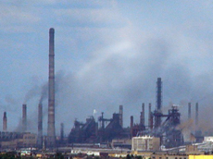
4. Закрепление.
1) Железные руды Соколовского, Сарбайского и Качарского месторождений содержат много примесей – медь, цинк, свинец, кадмий, никель, серу, фосфор и др. Соколовско-Сарбайский ГОК извлекает только один металл - железо. Все остальные полезные вещества идут в отходы. Таких отходов накопилось уже 400 млн.т. и каждый год добавляется ещё 15 млн.т.
Проанализируйте данные и сформулируйте проблему, стоящую перед чёрной металлургией Казахстана. Каким образом можно её решить?
( При рациональном использовании из них можно дополнительно получить 1 млн.
т ценного концентрата
2) Установите по таблице, как распределяется производство стали по регионам. Какая область является лидером чёрной металлургии Казахстана? Где ещё есть крупное сталеплавильное производство? Объясните, почему количество выпускаемой продукции различается так сильно?
Задание для всех групп. Перспективы развития. Работа с учебником
1) Использование инновационных технологий
2) Строительство завода полного цикла на базе Аксуского завода и Соколовско-Сарбайского ГОКа.
Подведение итогов выступления
Критерии оценивания в группе
Баллы | Содержание и полнота выполнения задания
5 | Учащиеся полностью справились с заданием. Четкая дикция, хорошее владение текстом. Умение грамотно ответить на дополнительные вопросы, участие всех членов группы.
4 | Учащиеся справились с заданием, хорошая дикция, хорошее владение текстом, нет четких ответов на дополнительные вопросы, частичное участие членов группы.
3 | Учащиеся не полностью справились с заданием, хорошая дикция, хорошее владение текстом, нет четких ответов на дополнительные вопросы, частичное участие членов группы
2 | Задание выполнено не полностью, плохая дикция, слабое владение текстом, неумение грамотно отвечать на вопросы.
1 | Задание не выполнено, текстом не владеют
5 баллов- «5», 4 балла-«4», 3 балла-«3», 2, 1 баллы-«2».
Лист самооценки работы на уроке

 | «5» | «4» | «3» | «2»
Я отвечал(а) на вопросы
Я задавал(а) вопросы на уроке
Я читал(а) внимательно текст и выделял(а) ключевые слова
Я правильно определил(а) понятие комбинирование
Я отвечал(а) на тонкие и толстые вопросы
Тестирование (подготовка к ВОУД).
1. Выберите чёрный металл:
А) медь б) алюминий в) железо г) золото д) свинец
2. Если на выплавку 1 тонны металла расходуется много электроэнергии, то это производство:
А) материалоёмкое б) наукоёмкое в) трудоёмкое г) энергоёмкое д) водоёмкое
3. Сырьё для получения чёрных металлов:
А) железная руда б) полиметаллическая руда в) коксующийся уголь г) ферросплавы
д) легирующие металлы
4. Предприятие, имеющее производство чугуна, стали и проката:
А) передельный завод б) комбинат полного цикла в) малая металлургия г) завод ферросплавов д) завод металлоизделий
5. Комбинат полного цикла находится в городе:
А) Караганде б) Павлодаре в) Атобе г) Аксу д) Темиртау
6. Заводы по производству ферросплавов находятся в :
А) Алматы, Павлодаре, Таразе б) Аксу, Актобе, Таразе в) Караганде, Астане, Темиртау
Г) Атырау, Костанае, Павлодаре д) Шымкенте, Риддере, Семипалатинске
Ответы:
1-В 2-А 3-А 4-Б 5-Д 6-Б
Оцените работу по следующей схеме (взаимопроверка):
6 правильных ответов – «5»; 5 - правильных ответов – «4»; 3-4 правильных ответов – «3»; менее 3 правильных ответов – «2».
5. Итог урока.
Учитель: Итак, сегодня на уроке мы познакомились с чёрной металлургией Казахстана. Вернёмся к задачам нашего урока… Решили мы их или нет? Просмотрите вопросы к §20-21. Какие из них мы не осветили на уроке? На какие из них вы затрудняетесь дать ответ?
6. Рефлексия. Ребята, спасибо за работу на уроке! А теперь я предлагаю оценить свой вклад в достижении цели урока .
Критерии оценки
Понял, но не могу применить
Понял, могу применить, но объяснить другому не могу
Понял, могу применить и объяснить
На доске «Экран достижения поставленной цели»
6. Домашнее задание: § 20-21 зад. 3,6 стр. 187,189 тесты стр.189-190

